重庆市第四十二中学校2015—2016学年度下期半期考试
高 一 生 物 试 题 卷

一、选择题(1---30题每题1分，31—40题每题2分，共50分）
1．制作洋葱根尖细胞有丝分裂装片的操作步骤是（ ）
A．漂洗﹣解离﹣染色﹣制片 B．漂洗﹣染色﹣解离﹣制片
C．解离﹣漂洗﹣染色﹣制片 D．解离﹣染色﹣漂洗﹣制片
2．下列有关细胞周期的叙述中，不正确的是（ ）
A．不是生物体的所有细胞都处于细胞周期中
B．无论什么生物，在细胞周期中，都是分裂间期比分裂期时间长
C．利用药物抑制DNA合成，细胞将停留在分裂间期
D．细胞周期可分为前、中、后、末四个时期
3．进行连续分裂的细胞，一个细胞周期是指（ ）
A．从第一次分裂的开始到下一次分裂的间期为止 B．从第一次分裂的前期开始到末期为止
C．在第一次分裂完成时开始到下一次分裂完成为止 D．在第一次分裂结束之后到下一次分裂之前
4．某同学观察植物细胞有丝分裂的过程中，若看到的细胞体积较大，呈长方形，排列整齐，但不够紧密，找不到发生分裂的细胞，则最可能的原因是（ ）
A．装片未制作好，细胞重叠在一起 B．染色体着色不深，不便于观察
C．不是分生区的细胞，细胞已经分化 D．细准焦螺旋没调好，物像不清晰
5．细胞分化与细胞增殖的主要不同是（ ）
A．细胞数量增多
B．细胞形态、结构相同
C．细胞的生理功能上相似
D．相同细胞的后代在形态、结构、生理功能上发生稳定性差异的过程
6．一个人剧烈运动大量排汗后，却不感到口渴，这是因为（ ）
A．丢失的水的质量比盐的质量大 B．丢失的盐的质量比水的质量大
C．丢失的水的比例比盐的比例大 D．丢失的盐的比例比水的比例大
7．有关人体细胞外液的叙述中错误的是（ ）
A．人体内细胞外液构成了人体内环境 B．人体的细胞外液主要包括组织液、血浆和淋巴
C．人体的所有液体统称为细胞外液 D．人体内细胞通过细胞外液和外界环境交换物质
8．下列各组化合物中全是内环境成分的是（ ）
A．O₂、CO₂、血红蛋白、H⁺ B．H₂O₂酶、抗体、激素、H₂O
C．纤维蛋白原、Ca²⁺、载体 D．Na⁺、葡萄糖、氨基酸
9．如图是人体局部内环境的示意图．以下叙述不正确的是（ ）
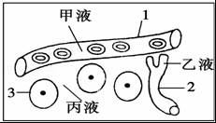
A．甲、乙、丙液构成了人体的内环境 B．3中的有氧呼吸产物可参与体液调节
C．人发生过敏反应，1结构的通透性会升高 D．某人长期摄入蛋白质过少，会引起丙液减少
10．在日常生活中，很多因素会引起内环境发生变化，下列相关叙述中错误的是（ ）
A．剧烈运动中，内环境的pH有下降趋势
B．食物中长期缺少蛋白质会导致血浆蛋白下降进而引起组织水肿
C．中暑是神经调节紊乱造成的，与体液调节无关
D．佝偻病与内环境的稳态失衡有一定的关系
11．人剧烈运动后，释放大量乳酸，但pH变化不大，主要原因是（ ）
A．乳酸在血浆中很快被分解生成CO₂和H₂O，并排出CO₂
B．H₂CO₃抑制乳酸的酸性，并通过呼吸系统排出CO₂
C．NaHCO₃与乳酸反应，调节pH
D．乳酸酸性弱，不易引起酸中毒
12．某植物体细胞内有16条染色体，那么在有丝分裂的前期、中期、后期、末期的细胞中染色体数目分别是（ ）
A．16、16、16、16 B．16、32、32、16
C．32、32、32、16 D．16、16、32、16
13．高等动物细胞内产生的CO₂排出体外的途径是（ ）
A．细胞→内环境→循环系统→呼吸系统→体外 B．细胞→内环境→呼吸系统→循环系统→体外
C．细胞→循环系统→内环境→呼吸系统→体外 D．细胞→循环系统→呼吸系统→内环境→体外
14．人体小肠壁神经细胞直接从下列哪种液体中吸收葡萄糖（ ）
A．血浆 B．淋巴 C．组织液 D．血液
15．维持血液pH恒定的缓冲物质（ ）
A．都是由强酸和强碱盐组成的 B．都是由弱酸和弱碱盐组成的
C．都是由强酸和弱碱盐组成的 D．都是由弱酸和强碱盐组成的
16．洋葱根尖分生区细胞有丝分裂末期，在细胞中央位置出现的结构名称及与其形成有关的细胞器是( )
A．赤道板和高尔基体 B．细胞板与中心体
C．细胞壁和高尔基体 D．细胞板和高尔基体
Ziyuanku.com17．下列哪种一项叙述以表明动物细胞正在进行有丝分裂（ ）
A．核糖体合成活动加强 B．线粒体产生大量ATP
C．中心体周围发射出星射线 D．高尔基体数目显著增多
18．下列关于细胞分裂、分化、衰老和凋亡的叙述，正确的是（ ）
A．细胞分化使各种细胞的遗传物质有所差异，导致细胞的形态和功能各不相同
B．细胞分裂存在于个体发育的整个生命过程中，细胞分化仅发生于胚胎发育阶段
C．个体发育过程中细胞的分裂、分化和凋亡对于生物体都是有积极意义的
D．多细胞生物细胞的衰老与机体的衰老总是同步进行的
19．下列哪种细胞的全能性最容易表达出来（ ）
A．青蛙的上皮细胞 B．胡萝卜的韧皮部细胞
C．大白鼠的肝脏细胞 D．人皮肤生发层细胞
20．若用化学药剂抑制肿瘤细胞的DNA复制，这些细胞就停留在（ ）
A．分裂期前期 B．分裂期中期 C．分裂期后期 D．分裂间期
21．在抗震救灾中，发现有些在废墟下由于肌肉受到挤压导致局部组织坏死但仍保持清醒的幸存者，当移开重物被救出后，却因肌肉大量释放的肌红素、钾等物质迅速进入血液，结果救出来后最终因心肾功能衰竭而不幸去世．下列与之有关的叙述，错误的是（ ）
A．在移开重物前，应先为伤者静脉滴注生理盐水，使血液中的有害物质随尿液排出
B．有些刚被救出的伤者，其内环境稳态已经遭到破坏，影响正常的生命活动
C．因严重缺水，幸存者体内抗利尿激素分泌增多，尿量减少
D．心肾功能衰竭是由于伤者血浆渗透压过低所致
22．如图为反射弧模式图，把下列陈述中正确的填入括号内（ ）
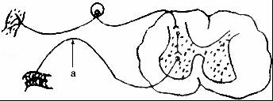
①若在a点上剌激、神经就发生兴奋，从这一点向肌肉方向传播，肌肉就收缩；
Ziyuanku.com②如果给予相同的剌激，剌激a点与肌肉之间的距离越近，肌肉收缩就越强；
③神经纤维传播兴奋的大小，与剌激强弱无关，通常是恒定的；
④当兴奋时，神经细胞膜的离子通透性会急剧发生变化，钾离子流入细胞内．
A．①②③④ B．①②④ C．②③ D．①③
23．如图为高等动物的体内细胞与外界环境的物质交换示意图，下列叙述正确的是（ ）
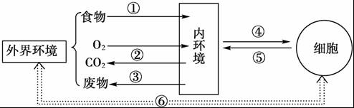
A．①③都必须通过消化系统才能完成 B．人体的体液包括内环境和细胞外液
C．细胞与内环境交换的④为养料和氧气 D．⑥可表述为：体内细胞可与外界环境直接进行物质交换
24．下列现象或科学研究成果中，能为“动物细胞具有全能性”观点提供直接证据的是（ ）
A．壁虎断尾后重新长出尾部 B．蜜蜂的未受精卵细胞发育成雄蜂
C．用体外培养的皮肤治疗烧伤病人 D．小鼠肝细胞的增殖
25．由于轻微创伤使小腿某处皮下青紫并且局部水肿，对这一现象的合理解释是（ ）
A．毛细血管破裂，部分血液外流，使局部组织液渗透压增高，组织液增多
B．毛细血管破裂，使淋巴液外渗，使局部组织液回渗到血管
C．毛细血管收缩，血流量减少，使局部组织液减少
D．毛细血管扩张，血流量增加，使局部组织液增多
26．某人腰椎部位因受外伤造成右侧下肢运动障碍，但有感觉．该病人受损伤的部分可能是在反射弧的（ ）
①传入神经 ②传出神经 ③感受器 ④神经中枢 ⑤效应器．
$来&源：ziyuanku.comA．②④ B．①④ C．①② D．②⑤
27．下列几种细胞中，能在组织液中游走的是（ ）
A．红细胞 B．脂肪细胞 C．白细胞 D．精细胞
28．如图a→d表示连续分裂细胞的两个细胞周期．下列叙述不正确的是（ ）
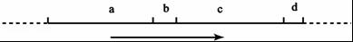
A．a和b为一个细胞周期 B．c段结束DNA含量增加一倍
Ziyuanku.comC．遗传物质平分一般发生在d段 D．b和c为一个细胞周期

29．图甲表示某种哺乳动物细胞在正常培养时，所测得
的细胞中DNA含量在整个细胞群体中的分布情况．
当用某种化合物处理该细胞并培养几小时，DNA含量
的分布如图乙所示，该化合物所起的作用是（ ）
A．抑制DNA复制的起始 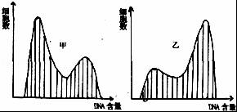
B．刺激不受控制的细胞分裂
C．在任何阶段都抑制DNA的复制
D．抑制细胞质分裂
30．癌症患者腹部积水后，为了利尿排水应静脉输送的主要成分是（ ）
A．复合氨基酸 B．葡萄糖和维生素
C．无机盐 D．血浆蛋白
31、光合作用的过程可分为光反应和暗反应两个阶段，下列说法正确的是（ ）
A、叶绿体的类囊体的薄膜上进行光反应和暗反应
B、叶绿体的类囊体的薄膜上进行暗反应，不进行光反应
C、叶绿体的基质可进行光反应和暗反应
D、叶绿体基质中进行暗反应，不进行光反应
32、离体的叶绿体在光照下进行稳定的光合作用时，如果突然中断CO₂气体的供应，短暂时间内叶绿体中C₃与C₅相对含量的变化是（ ）
A、C₃增多，C₅减少 B、C₃增多，C₅增多 C、C₃减少，C₅增多 D、C₃减少，C₅减少
33、给含氨（NH₃）较多的土壤中耕松土，有利于提高土壤肥力，其原因是（ ）
A、改善土壤通气，根细胞呼吸加强
B、可增加土壤中N₂的含量
资*源%库 ziyuanku.comC、改善土壤通气，硝化细菌繁殖快，有利于土壤中硝酸盐增加
D、可促进氨的扩散
34、下列有关生物新陈代谢的叙述，正确的是（ ）
A、光合作用全过程需在光照条件下才能进行
B、细胞呼吸必须有氧气参与
C、生物新陈代谢是由酶催化的一系列反应组成的
D、生命活动所需能量直接来自于有机物氧化分解
35、下列关于光合作用的叙述中，正确的是（ ）
A、酶的专一性决定了暗反应在叶绿体类囊体薄膜上进行
B、在暗反应过程中酶和C₅的数量不会因消耗而减少
C、在较强光照下，光合作用强度随着CO₂浓度的提高而增强
D、水在光下的分解速率和CO₂的固定速率基本不受温度影响
36、向正在进行有氧呼吸的细胞悬液中分别加入a、b、c、d四种抑制剂后，有关推测正确的是 ( )
A．若a能抑制丙酮酸分解，则丙酮酸的消耗增加
B．若b能抑制葡萄糖分解，则丙酮酸增加
C．若c能抑制ATP的形成，则ADP的消耗增加
D．若d能抑制[H]被氧化成H₂O，则O₂的消耗减少
37、提取鼠肝细胞的线粒体为实验材料，向盛有线粒体的试管中注入丙酮酸时，测得氧的消耗量较大；当注入葡萄糖时，测得氧的消耗量较小，同时注入细胞质基质和葡萄糖时，氧消耗量又较大。下列叙述中与实验结果不符合的是( )
A．有氧呼吸中，线粒体内进行的是第二、三阶段 B．线粒体内能分解丙酮酸，不能分解葡萄糖
C．葡萄糖只能在细胞质基质内被分解成丙酮酸 D．水是在细胞质基质中生成的

38、下列关于呼吸作用的叙述，正确的是 ( )
A．质量相同时，脂肪比糖原有氧氧化释放的能量多
B．有氧呼吸产生的[H]在线粒体基质中与氧结合生成水
C．无氧呼吸不需要O₂的参与，该过程最终有[H]的积累
D．无氧呼吸的终产物是丙酮酸
39、下列细胞中，其呼吸过程会产生乙醇的是 ( )
A．缺氧条件下的马铃薯块茎细胞 B．剧烈运动时的人骨骼肌细胞
C．酸奶生产中的乳酸菌 D．受涝的植物根细胞
,40、图一是八月份某一晴天，一昼夜中棉花植株C0₂的吸收和释放曲线；图二表示棉花叶肉细胞两种细胞器的四种生理活动状态。请分别指出图一中表示时间的字母与图二中(1)、(2)、(3)、(4)所发生的生理活动相对应的选项是
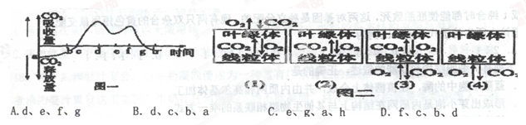

二、填空题（20x2=40分）
41、（18分，每空2分）下图是光合作用过程的图解，请回答：

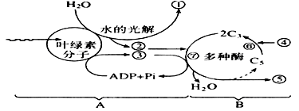
- 光合作用的过程可以分为两个阶段，A表示_________阶段，进行的部位是叶绿体的____________。 B表示__________阶段。
（2）A阶段为B阶段提供了② 和③ 。
（3）图中④表示 ，图中⑤表示 。
（4）在叶绿体中合成③所需要的能量来自于 ；如果突然停止光照，C₃的含量会突然 。

42、（12分，每空2分）如图为体内细胞与内环境之间的物质交换示意图，据图回答下列问题：
（1）此图表示细胞与周围环境之间的关系，其中毛细血管管壁细胞生活的具体内环境是 ．物质进出细胞的方式有多种．以氧气为例，氧气从血液中进入组织细胞的方式是 ；红细胞所携带的氧气至少需要通过 层膜才能被组织细胞①利用，氧气主要参与有氧呼吸的第 阶段．
（3）血浆、组织液和淋巴三者之间既有密切关系，又有一定区别．一般情况下，②与③成分上的主要区别是 ．
（4）在一些病理条件下，血浆、组织液和淋巴三者的量都可能发生变化．请举出由于病理原因引起③增多的实例 ．
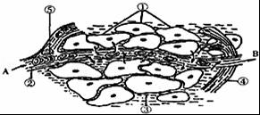

43、（10分，每空2分）下图为脊髓反射模式图，请回答：
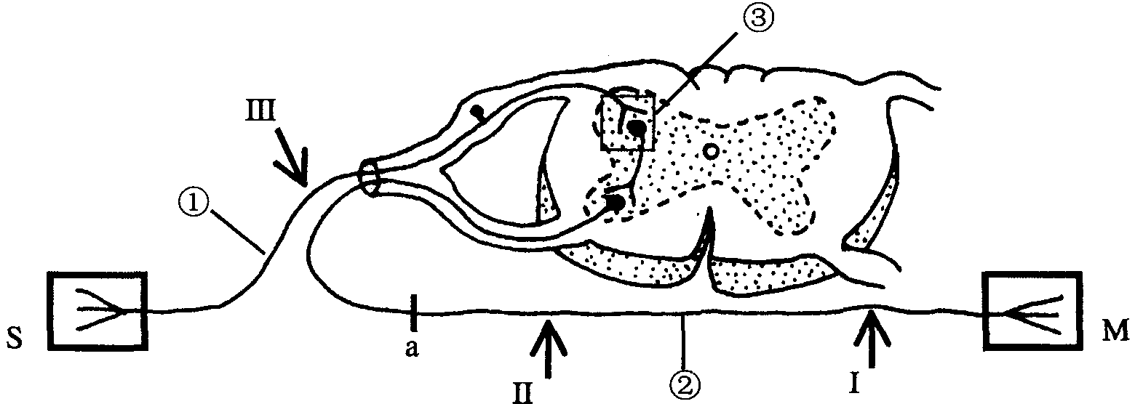
（1）对反射弧结构的下列叙述，错误的是：（ ）
A ①代表传出神经 B ③代表神经中枢的突触
C M代表效应器 D S代表感受器
（2）在反射弧中，决定神经冲动单向传导的原因是（ ）
A 冲动在S中单向传导 B 冲动在②中单向传导
C 冲动在③中单向传导 D 冲动在①中单向传导
（3）假设M是一块肌肉，现切断a处。分别用阈值以上的电流刺激Ⅱ、Ⅲ两处，则发生的情况是：刺激Ⅱ处，肌肉 ；刺激Ⅲ处，肌肉 。
（4）在离肌肉5毫米的Ⅰ处给予电刺激，肌肉在3.5毫秒后开始收缩，在离肌肉50毫米的Ⅱ处给予电刺激，肌肉在5.0毫秒后开始收缩。神经冲动在神经纤维上的传导速度为： ----------------毫米/毫秒。
2016年重庆42中高2018级高一下半期考试

生 物 答 卷（理科） 2016.5
CDCCD DCDDC CDACD DCCBD DDCBA ACDDD
DCCCB DDADB

41.（共18分，每空2分）

(1) 光反应 类囊体薄膜

____暗反应____________________________

（2） [H] ATP

（3） CO2 的固定 C3 的还原

（ 4） 光能

_______增加_______________________________________
Ziyuanku.com
42. （共12分，每空2分）

- _____组织液和血浆_______________________
___自由扩散_______________________
$来&源：ziyuanku.com
6 3

(3) ___血浆蛋白_________________________

(4) 过敏反应，淋巴管堵塞，肾小球肾炎，细胞代谢过于旺盛等（之一即可）

43,（10分，每空2分）.(1)_____A________________________________

(2)______________C___________________________

(3)____________收缩__________________________ _____不____收缩___________

(4)____30________________________________

